学号： | 2328624243

电子财务预算管理平台的设计与实现
（20磅字号，华文中宋，加粗，居中）

学院名称： | 软件学院
专业名称： | 计算机科学与技术
年级班别： | 2023级智能应用三班
姓名： | 许盛开
指导教师： | 南鲁

2026年01月

声明

本项目报告所含内容是在指导教师的指导下，由学生本人通过科学的研究方法获得的。项目中所使用数据等无抄袭他人成果情况，学生本人对项目报告内容和方法的真实性负全部责任。

学生签名： 指导教师签名：

年 月 日 年 月 日

电子财务预算管理平台的设计与实现
（黑体三号，1.5倍行距，居中，段前、段后间距1行）

摘 要
（黑体小三号，1.5倍行距，居中，段前、段后间距1行）

电子财务预算管理在很多的机构中都发挥着重要的作用，在这个新的网络时代中更体现出了它的优势，电子财务预算管理平台也为各个机构提供着便利。依据各类用户对电子财务预算管理的不同种需求，综合分析国内外财务预算技术的发展现状，为了让用户能够更便利的管理财务，将设计开发这个电子财务预算管理平台。以下内容将介绍电子财务预算管理组织与构成，基本的财务预算理论和在开发过程中将用到的相应的开发技术；详细描述平台的开发过程，以及对平台中所用到的所有技术的需求；从用户登录的实现与权限控制开始，描述了预算与报销申报信息管理、项目管理、系统管理等模块的具体实现，并运行平台对预期结果进行最后的测试；深刻剖析电子财务预算以后的发展方向，对其以后发展提出更高的期望。（300字左右）（宋体，小四，1.5倍行距）
摘要是对项目的概括总结，要求简明精当、忠于原文、突出特色，摘要应具有独立性，即不阅读项目报告全文，便能获得文中必要的信息。中文摘要中不使用“本文，文中，作者，我（们）”等词，也不能出现文献、公式、特殊字母等。通俗点说，就是描述背景以及提出该项目报告题目的原因，描述系统的主要功能，最后再做一个总结。不要用“有效、性能更优”作笼统性概括，不要使用绝对化的语句。
关键词（黑体，小四，1.5倍行距）：电子财务预算；跨平台；B/S架构
（注意最后一个关键词后面没有标点符号）（3-6个）（宋体，小四，1.5倍行距）
一般从题名、摘要、正文中抽出若干个能表达全文内容主题的单词或术语，对项目的研究范围、方向、主要观点、内容作出标志，要求是与文章相关的专业领域术语，作者自己在文章提出的一些算法名等一般不列为关键词。

Research on the Degrdation Kinetics and Mechanism of OG over Sn(IV) Doped TiO₂/AC
（Times New Roman，三号，1.5倍行距，加粗，首字母大写，段前、段后间距1行）

ABSTRACT
（Times New Roman，小三号，1.5倍行距，加粗，段前、段后间距1行）
Sn(IV) doped TiO₂/AC photocatalyst was prepared by Sol-gel method. The different initial concentration of OG were used to study the degration kinetics of Orange G.The results showed that, the kinetics of this reaction was in accordance with Langmuir-Hinshelwood equation┅┅
（Times New Roman，小四号，1.5倍行距，段落按照“首行缩进”格式，每段开头空4个字符，标点符号用英文格式的标点符号）
Keywords（Times New Roman，小四号，1.5倍行距，加黑）:Sn(IV)+ TiO₂/AC；Orange G；kinetics（Times New Roman，小四号，1.5倍行距）

目 录
摘 要 I
ABSTRACT II
1 前 言 1
2 相关技术 3
2.1 JSP技术简介 3
2.2 MySQL数据库简介 3
2.2.1 MySQL数据库重要性 3
3 系统分析 4
3.1 可行性分析 4
3.2 功能需求分析 5
4 系统总体设计 8
4.1 系统业务流程设计 8
4.2 系统总体功能设计 8
5 系统实现 11
5.1 用户信息管理模块实现 11
5.2 预算申报信息管理模块实现 12
5.3 报销申报信息管理模块实现 12
6 系统测试 13
6.1 测试用例 13
6.2 测试结果 13
7 总结与展望 14
参考文献 15
致 谢 16

采用word生成目录，行间距1.5倍；“目录”为黑体、小二，居中，字符间距2空格，段前、段后间距2行；一级标题为黑体、小四，二级、三级标题为宋体、小四，英文字母、数字为Times New Roman、小四。

1 前 言
（黑体，小三，1.5倍行距，顶格）
（研究背景）预算管理可以说是财务管理的一项重点内容，也在新时代的财务预算管理体系中起着重要的作用。电子财务预算管理可以更有效的帮助管理者进行财务预算、预算申报、报销申报和项目管理等一系列工作。这其中，对数据的管理在电子财务预算管理的工作中是基础内容，同时也是核心内容，更是预算管理的初衷与归宿。因此，这些年以来，数据库技术在信息管理系统（Information Management System）中发展迅速，基于数据库的电子财务预算管理就得到了各类机构的广泛使用，国内就出现了用友财务软件、SAP财务软件、金蝶财务软件等^{[1]}。
（研究意义）电子财务预算管理平台能够为管理者提供方便、快捷的财务预算管理方式，同时也为用户提供快捷的查询方式^{[2]}。电子财务预算管理平台能够更有效的增强用户对各项财务预算信息的管理能力，从而节省了大量人力和物力，使财务预算管理更加便捷有序，流程更加顺畅、及时，也更加容易上手。
（研究现状）近年来，对于各机构对财务预算管理平台的分析、设计开发与应用等研究的不断发展，这些系统的设计与开发的一个原因就是提升财务预算管理的灵活性^{[3]}。相信电子财务预算管理平台项目的实现会对国内的相关技术发展起到很大的推动作用。早期国外的一些相关学者只是把注意力集中于与财务预算有关的理论上面的研究。这些研究就为财务预算管理有关的系统的发展奠定了基础。目前国外的财务预算管理系统的发展已经相当的成熟，也具备这相当完善的财务预算管理功能。电子财务预算在国内的发展现状。由于新中国刚成立的时候，各个机构的生产与出售都是被全部收入到中央财政的预算制度之下的，并对其实行统一管理。正因如此，国内各机构的财务预算管理起步就比较晚，那就意味着与此相关的电子财务预算管理的研究也就相对较晚，一直到1998年的时候，我国才提出了第一个财务预算草案，从此以后，在财务预算管理方面的研究才慢慢的开始在国内升温。
（主要研究内容）在做这个财务预算管理平台之前，已先对国内外已有的文献做了深入的研读和细致的分析，系统的梳理电子财务预算管理的基本理论。项目根据用户需要的管理工作的需求以及电子财务预算管理信息的流程，结合科学的管理技术，设计并开发一个新型的电子财务预算管理平台。财务预算管理平台能更好地为用户提供快捷的电子财务预算信息登记、查询、管理功能，通过网络也能及时获取与财务预算有关的信息资料，提高管理员的工作效率。电子财务预算管理平台包括部门管理、费用类型管理、注册用户管理、系统用户管理、项目信息管理、消息发布管理、预算申报管理、报销申报模块共几个模块，电子财务预算管理平台按照合适的业务模式和业务流程实现其预算管理功能。这些内容都是此平台的重要组成部分。
（项目结构安排）项目报告的结构安排如下。前言：主要是对内容的引入，也是项目研究背景。相关技术：具体介绍此平台所使用的相关技术。需求分析：包括可行性分析、功能与分功能需求分析。系统总体设计：平台总的设计流程、数据库的设计。系统详细设计及实现：包括各个模块的实现。系统测试：即对已经完成的项目进行测试，寻找漏洞。总结与展望：表达了对此技术以后的憧憬以及前景。【引用参考文献需以上标^{[1]}（交叉引用）形式标注出来，并在文后将此参考文献列出来】。┅┅┅（宋体，小四，1.5倍行距，两端对齐）

2 相关技术
（黑体，小三，1.5倍行距，顶格）

2.1 JSP技术简介
（二级标题，黑体，小四，1.5倍行距，顶格）
JAVA服务器页面（Java Server Pages，JSP）是由Sum Microsystems公司所提出，在其发展的过程中有众多公司参与一起共同建立的一种动态网页技术标准，同时它也是在用Java开发项目时的所有解决方法中最具有代表性的解决方案，JSP也是一门极其优秀的编程语言，很能够适用于Internet的环境。使用JSP技术开发的各种Web，包括社会上投入使用的各种管理系统以及各种网站程序，这些都是跨平台的，可以在包括Window、Linux等操作系统平台上运用和使用。在这么长时间的不断补充完善下，JSP就越来越有生命力，当然也就更受到了编程人员的欢迎。（宋体，小四，1.5倍行距，两端对齐；报告中显示的简称，在第一次出现时，要写明全称）

如文中出现表格或插图，参考下面格式。
表2-1 题目*****************（宋体5号，单倍行距，居中）
表格标题（黑体5号，单倍行距）
表格内容（宋体5号，单倍行距）
注：1、表格最好采用三线表格。
2、全文的表格统一编序，也可以逐章编序，不管采用哪种方式，表序必须连续。（宋体5号，单倍行距）此外，表格应写在离正文首次出现处的近处，不应过分超前或拖后。

2.2 MySQL数据库简介
（二级标题，黑体，小四，1.5倍行距，顶格）
MySQL数据库为系统的前台提供了一个强大的数据存取的后台。是B/S模式的有利的后台支撑。MySQL数据库内能够存储庞大的数据，在系统的需求分析阶段，就需要分析系统的需求，从而设计出系统所需要的数据表。数据表的设计在代码的设计过程中有着极其重要的作用。程序在运行的过程中更需要不断的从MySQL数据库中存取数据。

2.2.1 MySQL数据库重要性
（三级标题-宋体，小四，1.5倍行距，定格）

3 系统分析
（黑体，小三，1.5倍行距，顶格）

3.1 可行性分析
（二级标题，黑体，小四，1.5倍行距，顶格）
技术可行性：开发一个电子财务预算管理平台，要用到可视化开发的编程语言和用来存储大量数据的数据库，并且要能够对数据库进行查询、更改等访问技术。并且电子财务预算管理平台要求有更高的安全性。电子财务预算管理平台使用具有三层体系结构的B/S结构，使用浏览器来实现在服务器端完成主要的查询功能，构成三层结构。使用Myeclipse开发平台，并运用其提供的大量控件完成界面的设计和实现各种功能。使得编程的工作量得以较大程度上减少，界面设计过程也变得更简洁。使用MySQL数据库作为电子财务预算管理平台的后台支撑。MySQL是一个安全、可靠的数据库系统，有简单易用、可维护性强等特点，而且成本适中，适合企业使用。另外，目前社会上的网络技术空前发展，结合因特网的电子财务预算管理平台在技术上是可行的。
经济可行性：经济可行性研究，它主要是针对项目的各个阶段的经济效益进行评价，首先对于经济可行性，考虑此平台的设计开发费用是否合理很重要，其次还要考虑平台在投入使用以后是否能够降低电子财务预算的管理成本，并分析如何提高收益。本次研究设计开发的电子财务预算管理平台，基本上可取代传统的财务预算管理平台的大量业务流程，减少人工开支，节省资金，并且可大大完善财务预算信息量的取得，缩短电子财务预算信息处理审核周期，提高电子财务预算信息管理的效率。最大程度上减少开发电子财务预算管理平台各个阶段的成本花费。电子财务预算管理平台的开发经济方面上来看是可执行的。
操作可行性：项目报告所写到的电子财务预算管理平台具有易于操作的特点。这与此系统所用到的相关技术有关，这些技术都是当下最流行的技术，当然就能给用户提供较高的操作体验。用户和管理员无论在哪里，都可以直接录入，浏览，修改，删除信息。操作使用起来非常方便，只需通过Web浏览器连接到他们的计算机上，就可以使用该系统，所有操作运行基于Web的模式，如：文本框，按钮，链接等。浏览器就能够提供给用户所有需要的操作，用户的客户端不需要再安装其他更多的应用程序，用户可以在自己熟悉的操作环境中更加轻松的操作。从用户的角度来想，目前技术所提供的环境都能为用户提供绝佳的操作体验。
法律可行性：电子财务预算管理平台所使用的所有技术都是社会上许可的技术，更不会在社会上形成侵权，也不会产生责任后果。电子财务预算管理平台是作为毕业设计来做的，此平台与商业上的系统设计无关，再加上是由本人自主设计开发的，自然不会产生侵权的可能，完全不会违背法律。
（宋体，小四，1.5倍行距，两端对齐）

3.2 功能需求分析
（二级标题，黑体，小四，1.5倍行距，顶格）
办公自动化是人们在新时代发展下产生的新的需求，财务预算在各个机构都是必要的工作，同时也最繁琐。目前与此相关的平台或系统依然不能够满足用户的需求。为了提高工作效率，帮助财务预算管理的工作，充分利用信息行业的现有资源，开发更好的电子财务预算管理平台势在必行。电子财务预算管理平台设计开发最终目的，是为了使财务预算信息管理更加的条理化、简易化。
电子财务预算管理平台共有以下几个主要核心功能模块。
预算申报管理模块：管理保存、维护用户登记的预算申报信息，这是预算申报管理模块的核心功能。用户也能自由的进行增、删、改、查这些基本功能操作。
报销申报管理模块：管理保存、维护用户登记的报销申报信息，这是报销申报管理模块的核心功能。用户也能自由的进行增、删、改、查这些基本功能操作。
项目信息管理模块：管理保存、维护管理员登记的项目信息，这是项目信息管理模块的核心模块。管理员也能自由的进行增、删、改、查这些基本功能操作。
用户用例分析，普通用户和审核员都是用户，他们有着相同的操作，先登录平台，后对预算申报信息和报销申报信息进行增、删、改、查这些基础操作。平台用户的用例分析图如图3-1所示。

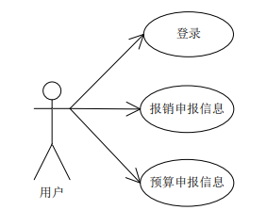
图3-1 用户用例图（宋体5号，居中）
注：项目报告的插图必须精心制作，线条要匀称，图面要整洁美观，插图应与正文呼应，不得与正文脱节。全文插图可以统一编序，也可以逐章单独编序，不管采用哪种方式，图序必须连续，不得重复或跳缺。由若干分图组成的插图，分图用a,b,c…标序。图中各种代号的意义，以图注形式写在图题下方，或写在图的一侧。图应在描纸或洁白纸上用墨线绘成，或用计算机绘图，电气图或机械图应符合相应的国家标准的要求。
管理员用例分析，系统管理员的主要功能是对财务预算信息进行管理，对项目信息、预算申报信息、报销申报信息等进行管理，平台管理员用例分析图如图3-2所示。
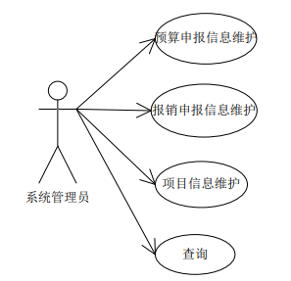
图3-2 用户用例图（宋体5号，居中）
注意：图不能是图片，必须是矢量图（风景照片除外），

3.3 非功能需求分析（二级标题，黑体，小四，1.5倍行距，顶格）
系统稳定性
系统安全性
可移植性

表3-1 不同起始浓度的橙黄G溶液光催化作用下的参数（宋体5号，单倍行距，居中）
催化剂 | 橙黄G起始浓度C₀（mg/l） | 反应速率常数k₁(min⁻¹) | 初始反应速r₀(mg/l·min) | 去除率％
Sn(IV)  ＋  TiO₂/AC | 9.8 | 0.03219 | 0.72 | 87.7
Sn(IV)  ＋  TiO₂/AC | 20.6 | 0.03688 | 1.3 | 91
Sn(IV)  ＋  TiO₂/AC | 31 | 0.04671 | 1.9 | 94.2
Sn(IV)  ＋  TiO₂/AC | 42.7 | 0.0586 | 2.92 | 96.4
Sn(IV)  ＋  TiO₂/AC | 52.5 | 0.0722 | 3.53 | 98.1
Sn(IV)  ＋  TiO₂/AC | 65 | 0.05312 | 3.75 | 95.6

4 系统总体设计
（黑体，小三，1.5倍行距，顶格）

4.1 系统业务流程设计
（二级标题，黑体，小四，1.5倍行距，顶格）
系统的主要功能的流程图。
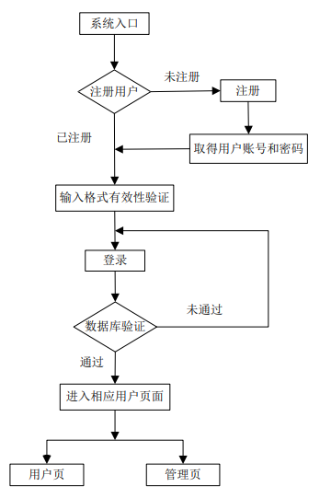
图4-1 系统总体业务流程图（宋体5号，居中）

4.2 系统总体功能设计
（二级标题，黑体，小四，1.5倍行距，顶格）
通过对电子财务预算管理平台进行需求分析，确定了平台的具体功能后，列出整个电子财务预算管理平台的功能结构图。如图4-2所示。

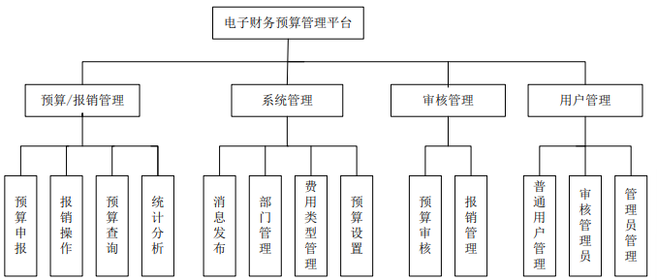
图4-2 系统功能结构图（宋体5号，居中）
预算/报销模块
系统管理模块
审核管理模块
用户管理模块
4.3 数据库设计（二级标题，黑体，小四，1.5倍行距，顶格）
通过对电子财务预算管理平台进行需求分析，确定了平台的具体功能后，列出整个电子财务预算管理平台的功能结构图。
1. 数据库概念结构设计，可以使用E-R图
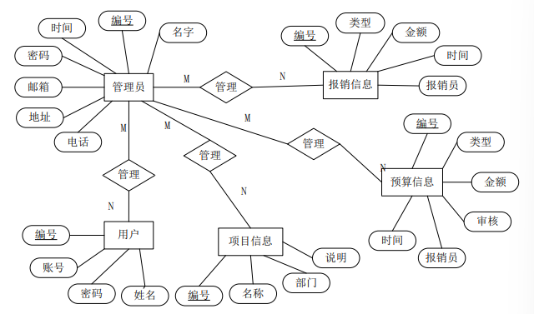
图4-3 E-R图（宋体5号，居中）
2. 数据库逻辑结构设计，可以列出设计的数据库表。

表4-1 Admin用户信息表（宋体5号，单倍行距，居中）
催化剂 | 橙黄G起始浓度C₀（mg/l） | 反应速率常数k₁(min⁻¹) | 初始反应速r₀(mg/l·min) | 去除率％
Sn(IV)  ＋  TiO₂/AC | 9.8 | 0.03219 | 0.72 |  | 87.7
Sn(IV)  ＋  TiO₂/AC | 20.6 | 0.03688 | 1.3 |  | 91
Sn(IV)  ＋  TiO₂/AC | 31 | 0.04671 | 1.9 |  | 94.2
Sn(IV)  ＋  TiO₂/AC | 42.7 | 0.0586 | 2.92 |  | 96.4
Sn(IV)  ＋  TiO₂/AC | 52.5 | 0.0722 | 3.53 |  | 98.1
Sn(IV)  ＋  TiO₂/AC | 65 | 0.05312 | 3.75 |  | 95.6

3. 系统数据流图。
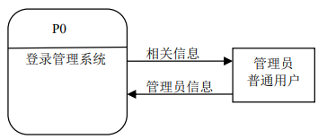
图4-4 第0层数据流图（宋体5号，居中）

5 系统实现
（黑体，小三，1.5倍行距，顶格）

5.1 用户信息管理模块实现
（二级标题，黑体，小四，1.5倍行距，顶格）
用户信息管理模块对能够使用电子财务预算管理平台的所有用户进行管理。
用户信息管理时序图如下图5-1所示。
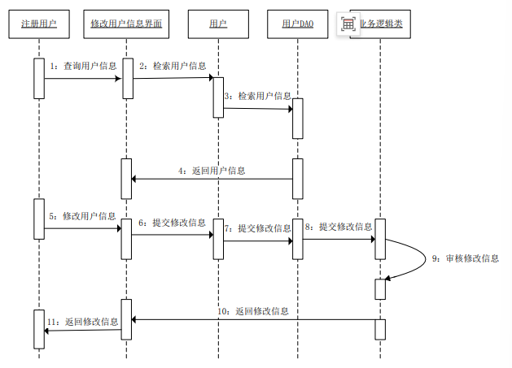
图5-1 用户信息管理时序图（宋体5号，居中）
用户信息管理界面效果如图5-2所示。
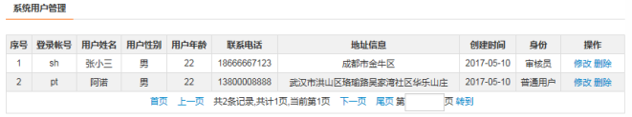
图5-2 用户信息管理界面效果图（宋体5号，居中）
成功登陆系统后，管理员在管理页面中，填写相应的信息内容，点击确定按钮完成增加功能，在数据库中会存入添加的数据，这样管理员日后能更方便对信息进行查询等操作。当管理员点击确定按钮提交后，系统会对提交的表单进行检查，如果填写的信息格式正确而且必填选项不能为空，那么系统会将表单中的数据存入数据库的表中，并提示操作成功。否则，系统会提示错误信息，直到管理员将表单内容填写正确为止，才能成功添加数据。

5.2 预算申报信息管理模块实现
（二级标题，黑体，小四，1.5倍行距，顶格）
预算申报信息管理子模块的主要功能就是管理员对预算申报信息进行增删改查的操作，管理员操作后，系统自动将预算申报信息存入到数据库中。

5.3 报销申报信息管理模块实现
（二级标题，黑体，小四，1.5倍行距，顶格）
报销申报信息管理子模块的主要功能就是管理员对报销申报信息进行增删改查的操作，管理员操作后，系统自动将报销申报信息存入数据库中。

6 系统测试
（黑体，小三，1.5倍行距，顶格）

6.1 测试用例
（二级标题，黑体，小四，1.5倍行距，顶格）
本次对此平台设计的测试用例的编写方法属于黑盒测试，为了对平台实现功能的正确与否进行检验。可以对用户或者管理员的登录功能界面设计一些黑盒测试用例。比如：用户使用正确的用户名称和用户密码，并且选择正确的角色名，便可成功登录系统，反之如果有一项填写不正确，则会产生“输入错误”的提示。

6.2 测试结果
（二级标题，黑体，小四，1.5倍行距，顶格）
通过上述设计的黑盒测试用例对本平台进行全面的黑盒测试以后，平台已经基本达到设计之初期望的要求，基本完整的完成平台要求的所有的预想功能目标和期望的性能需求。
但是黑盒测试成功后并不代表在今后的使用过程中平台就一定不会产生问题，在平台投入使用以后，可能还会出现漏洞，这就需要对已经投入使用的电子财务预算管理平台进行必要的后期维护，软件后期维护就是在软件已经交付使用之后，为了纠正在使用过程中所产生的错误或满足用户新的需要从而修改软件设计的过程。

7 总结与展望
（黑体，小三，1.5倍行距，顶格）
项目以电子财务预算信息管理业务需求为依托，结合科学管理的理论，开发一个基于Web的电子财务预算管理平台。通过本平台可以轻而易举地实现各项数据信息等的管理与查询，并且能够及时、准确地向用户提供最新的数据动态。使用本平台对各项数据信息进行管理，将会使办公效率变得更加快捷。
觉得还可以进行进一步改进和提升的地方，可以是自己项目中没有实现的功能，希望这个系统可以往哪一个方向发展。

参考文献
（黑体，小三，1.5倍行距，居中）
- 姓在前名在后,姓在前名在后，姓在前名在后 et al. Photocatalytic degradation of azo dye acid red 14 in water: investigation of the effect of operational parameters[J]. Journal of Photochemistry and Photobiology A: Chemistry，2003，157(1): 111-116.
- 黄惠利，黄妙良，蔡阿娜等．二氧化钛光催化降解处理染料废水[J]．化工环保，2002，22（2）：84-87．
- 国家环保局《水和废水监测分析方法》编委会主编，水和废水监测分析方法（第三版）[M]．北京：中国环境科学出版社，1989．
┅┅┅参考文献需10篇以上
（按照学院要求编写格式，一般情况所有标点是英文格式）
（中文：宋体，五号，单倍行距；英文：Times New Roman，五号，单倍行距；参考文献需插入编号，悬挂缩进2字符，两端对齐）

项目报告中注释与参考文献分列。建议注释采用页下脚注，分页编码。参考文献列于文章末尾，连续编号。注释和参考文献以必要为原则，其中“注释”视学科具体情况安排。要求注释或参考文献与文内编号一一对应。
（1）正文引用参考文献处应以方括号标注出，如“…效率可提高25％^{［14］}。”表示此结果援引自文献14。参考文献在文中编号要求：①只有文献第一次在文中出现时才编序号，换句话说，一篇文献只有一个序号，即使某文献在文中被多次引用，但在几个引用处都要标注同一个序号。②如果在正文的一处引用了多篇文献，标注时只用一个方括号，括号内列写这几篇文献的序号：若几个序号是连续的，只标注起、止序号，两序号之间加半字线“-”号；若几个序号不连续，各序号之间加逗号。
参考文献体例格式如下：
期刊文章［J］
［1］作者．论文题目［J］．期刊名称，年，卷(期)：起止页码．

专著、论文集、学位论文、报告
［2］编者或作者．书名或论文、报告名［文献类型标识］．出版地：出版社，出版年，起止页码．
专利
［3］专利所有者．专利题名［P］．专利国别：专利号，出版日期．
电子文献
［4］主要责任者．电子文献题名．电子文献的出处或可获得地址，发表或更新日期/引用日期(任选) ．
（2）如果解释某些内容，或者引文来自经典著作、领导讲话、文件法规、内部资料、工具辞书，以及转引自有关文章，均可做为注释（说明作者、题名和出处），如“……和谐社会^{①}。”，要以圈码标识上标^{①}表示。
（3）说明：①文献类型标识方法为：专著［M］，论文集［C］，报纸文章［N］，期刊文章［J］，学位论文［D］， 报告［R］，标准［S］，专利［P］。
②对于不同文献的作者、编者、所有者或责任者（为方便描述，均以作者代替），三个及以下作者的，要把作者名字全部写出来，且作者与作者之间用“，”分开；三个以上作者的，要在第三个作者后加“等”。
③对于英文文献，三个及以下作者的，与注②要求一样；三个以上作者的，要在第三个作者后加“et al”。

致 谢
（黑体，小三，1.5倍行距，居中）
在改项目的准备和项目报告写作过程中，笔者得到了XXX老师的悉心指导和热情帮助……。
（宋体，小四，1.5倍行距）
注意：不要直接复制他人的致谢，甚至连名字都没有修改的。摘要和致谢都是审稿专家会看的内容。
XXX
XXXX年XX月于河南师范大学

